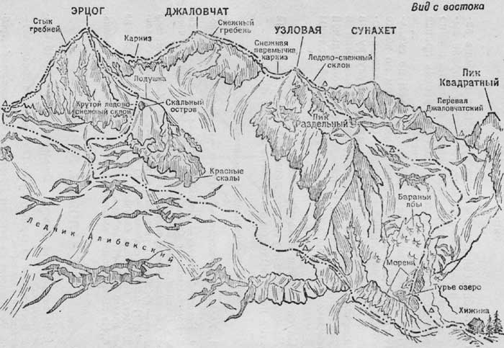
Рис. 13

1. Восхождение на вершину Джаловчат (3870 м) — 1б категории трудности (рис. 13)
От Домбайской поляны до альпинистского лагеря “Алибек” и далее по тропе к Турьему озеру. С Турьего озера подъем по морене Двуязычного ледника (по тропе в направлении перевала Джаловчатский). Через бараньи лбы выход на ледник и по нему (в связках!), не доходя 200—250 м до Джаловчатского перевала. Затем влево вдоль скал восточного склона вершины Сунахет, через подгорную трещину и по крутому снежному склону выход на перемычку между вершинами Сунахет и Узловой Джаловчат — место бивуака. От Домбайской поляны 7—8 часов.
С бивуака по снежному склону на вершину Узловая. С нее пологий спуск на снежную перемычку к вершине Джаловчат. С перемычки по правой стороне некрутого разрушенного гребня вверх к вершине (страховка, камнепадоопасно!). Выход на вершину по острому снежному гребню. Подъем на вершину с бивуака занимает 2,5—3 часа.
Спуск по пути подъема до Домбайской поляны 7—8 часов.

Рекомендации восходителям
1. Количество участников в группе — не более 10—15 человек.
2. Исходный бивуак — перемычка между вершинами Сунахет и Узловой Джаловчат.
3. Время выхода с бивуака — не позже 3—4 часов утра.
4. Специальное снаряжение на группу 4 человека: а) веревка основная—2х30 м; б) крючья скальные—2; в) крючья ледовые— 2 (во второй половине лета); г) молоток скальный—1; д) карабины—7—8; е) кошки—4 пары (во второй половине лета).

